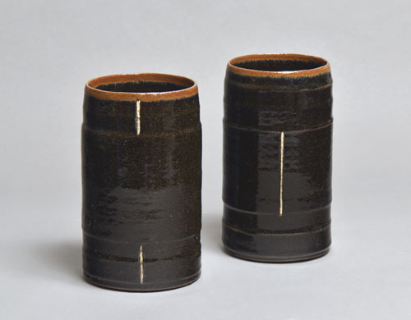

Mette Augustinus Poulsen 11.10 – 29.10 2014

Hårdt brændte krukker
Under de fyrtio år som Mette Augustinus Poulsen har arbetat som keramiker har hon regelbundet fått runt två ton sandrik rödlera från en fyndighet på Jylland lämnad framför garageporten. Leran är aldrig riktigt likadan, vilket har resulterat i utmaningar men också varit en inspiration. Hon slammar och torkar leran själv innan den drejas och formas till stramt hållna brukskärl. Bränningen sker vid 1160°C. De sista timmarna råder en reducerande ugnsatmosfär som hon åstadkommer genom att brännbart material som träpinnar läggs in i ugnen. Stor vikt läggs vid praktisk funktion samtidigt som objekten formmässigt ska kunna stå för sig själva. Lerans färg får skymta igenom glasyren som oftast är vit eller svart. Glasyren är helt beroende av bränningen och krukornas plats i ugnen. Ögonblicket då hon öppnar dörren till ugnen och får se resultatet är alltid lika spännande och en stor drivkraft till att fortsätta arbeta.

Mette Augustinus Poulsen utbildades vid Det Jyske Kunstakedemi 1966-70 och är en av Danmarks mer etablerade keramiker. Sedan debuten 1973 har hon varit en flitig utställare i Danmark och internationellt och finns representerad hos ett flertal museer och institutioner i Danmark, Europa och USA. I Sverige har hon ställt ut hos Galleri Lejonet och Galleri Björnen i Stockholm, NordForm 90 i Malmö, Sigtuna Museum samt hos Kaolin 2006. Det är med stor glädje vi nu hälsar henne välkommen tillbaka.

Välkomna på vernissage lördag den 11 oktober 2014, kl. 11-16

Hanna Grill Lyssarides
Intendent

Hornsgatan 50
118 21 Stockholm
tel. 08-644 46 00
www.kaolin.se
info@kaolin.se
Öppet: Mån-fre. 11-18, lör.11-16, sön. 12-16

